單位 ：1M1長度和距離（一）
課題 ：長度的量度
學習階段：一

學習目標：
- 用直接比較的方法分辨長短。
- 用自訂長度單位來量度物件的長度。

已有知識：
學生能夠理解長度的概念。

教學資源：
- 文具
- 課本
- 工作紙

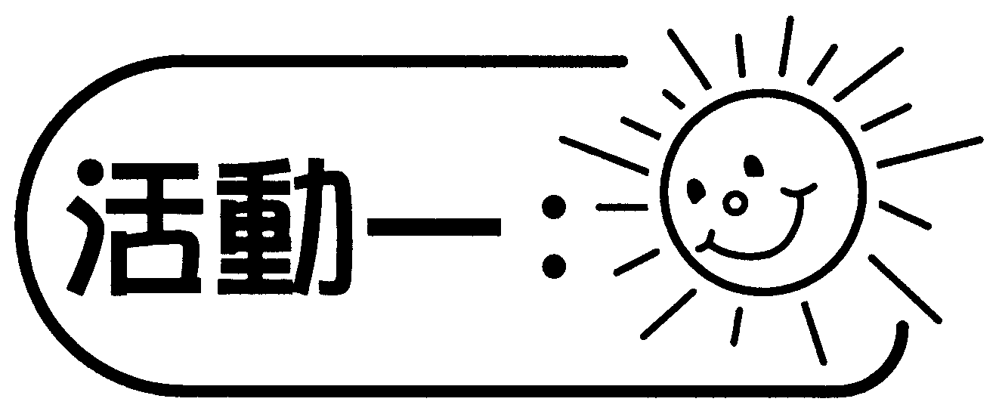
- 分組活動，每組四人及選一位組代表。
- 教師分別展示兩枝不同長度的筷子、毛筆及膠叉，然後提問學生能否分辨哪一枝筷子、毛筆及膠叉較長？
- 引導學生用直接比較的方法，在組內分辨一些物件的長短。
- 教師與學生共議一些量度活動（例如找出全班最長／短的鉛筆、間尺），引導學生先討論可怎樣安排活動，才能達到所要求的結果。

討論：
- 怎樣才可知道哪枝筷子、毛筆、膠叉較長／短？
- 如果要找出全班最長／短的鉛筆、間尺，可用什麼方法？
- 用直接比較的方法有什麼缺點？

備註：
各組代表把量度的物件貼在白板／黑板上，讓其他同學較容易觀察那樣東西較長、那樣東西較短，誰最符合要求。

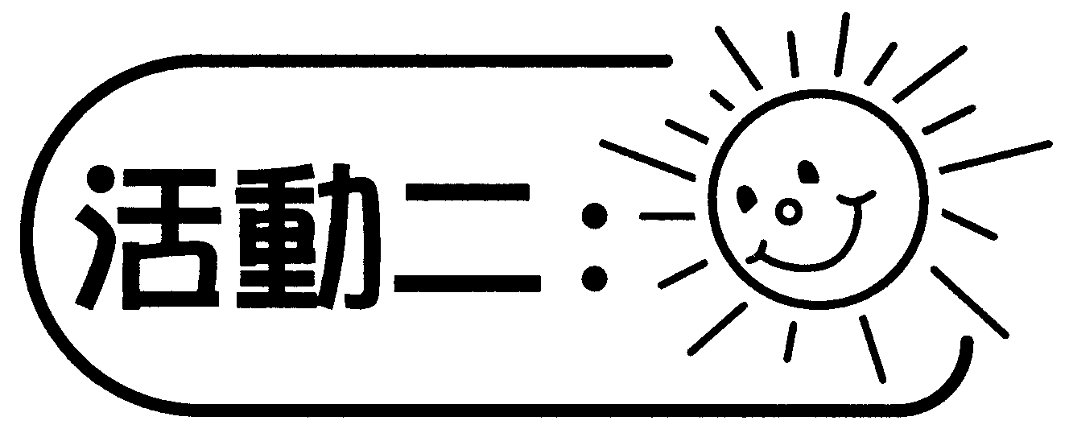
- 引導學生討論除了用直接比較的方法辨別物件的長度外，還可有其他用作量度的工具。（例如：橡皮膠、指距、書本、步距等。）
- 教師先解釋如何應用自訂的量度工具，並示範量度的方法。
- 教師著學生依指示分組量度工作紙表一的物件，並把結果紀錄在工作紙上。
- 各組匯報量度的結果。

討論：
- 除了直接比較外，還可以用什麼方法來比較物件的長度？
- 使用自訂單位量度比用直接比較有什麼好處？
- 為什麼組與組之間的量度結果會有所不同？

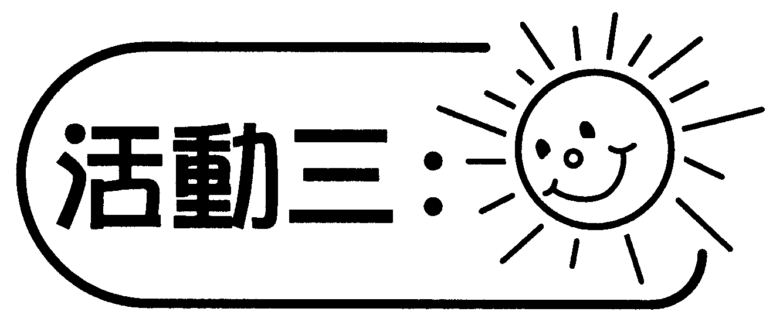
- 教師介紹估計物件長度的方法。
- 鼓勵學生回家先估計、後量度工作紙表二的物件，並把結果紀錄下來。

討論：
- 在估計長度時，可有遇上什麼困難？
- 使用自訂量度單位有什麼優點和缺點？
- 怎樣解決自訂量度單位的缺點？
- 教師引導學生思索，從而引出標準量度單位的需要。

可培養的主要共通能力：
- 協作能力
- 溝通能力
- 批判性思考能力

